SFIF-MÄSTERSKAPEN 2013  Datum: Måndagen den 23 september 2013 (start kl 13.15)  Plats: Enskede IP  Arrangör: SFIF Tävling  Tävlingsledning: Andreas Thornell, A. Lennart Julin | 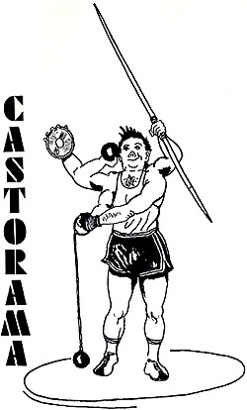

MÄN
1 Anders Albertsson 66 Alingsås IF 1.721
2 Daniel Bergin 75 Enköpings AI 1.580
3 Andreas Thornell 74 Södertälje IF 1.214
4 Jan Larsson 58 IK Lerum FI 203

Namn Kula Spjut Diskus Slägga

Anders Albertsson 10.11 32.51 27.92 28.15
468 372 426 455
840 1266 1.721
Daniel Bergin 9.98 32.50 25.63 24.25
459 372 370 379
831 1201 1.580
Jan Larsson 5.24 16.67 14.68 9.60
56 65 63 19
121 184 203
Andreas Thornell 8.00 29.32 22.64 2028
306 318 294 296
624 918 1.214

